Финансовая поддержка проектов в области реабилитации и преобразования промышленных объектов в центры современной культуры и искусства нового типа (на примере проекта «Фабрики воображения: новые территории культуры»)
Тупысева Елена Михайловна
Директор агентства театров танца «ЦЕХ»
Некоммерческая организация Агентство театров танца «ЦЕХ» с 2000 года занимается развитием российского современного танца (contemporary dance) – нового для нашей страны жанра исполнительского искусства. Всестороннее развитие профессионального современного искусства в России, а также новых и экспериментальных форм не представляется возможным без специально разработанной и созданной инфраструктуры, которая бы включала в себя весь набор необходимых элементов. Важными элементами являются: профессиональное и дополнительное образование, существование государственных и негосударственных организаций, занимающихся различной проектной деятельностью, наличие фестивалей и, самое главное, площадки нового типа, на которых создаются и представляются новые формы искусства.
Создатели Агентства «ЦЕХ» на протяжении 10 лет изучают зарубежный опыт деятельности площадок (центров культуры) нового типа, которые по разным параметрам отличаются от традиционных форм (таких как стационарный репертуарный театр, кинотеатр, дом культуры, клуб и т.д.).
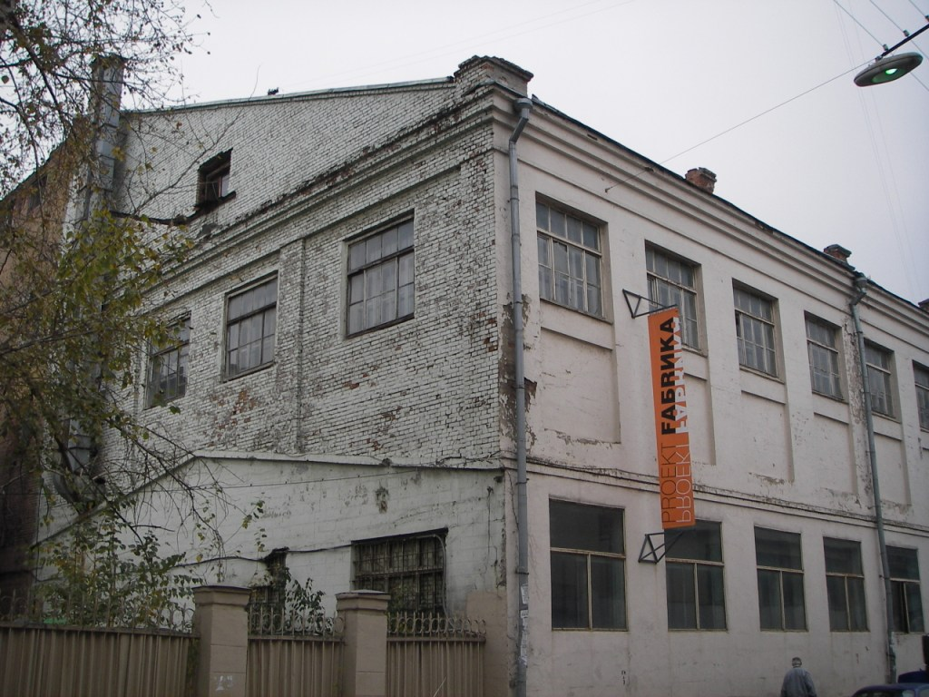
Последние 30-40 лет в Европе возникло много примеров создания инновационных территорий культуры. Большая часть центров культуры (территорий культуры) расположилась в зданиях бывших фабрик, заводов, гаражей, доков и т.д. В сентябре 2006 года Агентство «ЦЕХ» открыло новую площадку в Москве – АКТОВЫЙ ЗАЛ, ориентированную на представление современного танца, музыки и кино.

АКТОВЫЙ ЗАЛ находится на территории Фабрики технических бумаг «Октябрь» (м. Бауманская). Часть территории фабрики преобразована в центр творческих индустрий «ПRОЕКТ_FАБRИКА».
Проект «Фабрики воображения: новые территории культуры» явился логическим продолжением 10 летней деятельности Агентства «ЦЕХ», направленной на изучение новых центров культуры и искусства.
«Фабрики воображения: новые территории культуры» – европейско-российский партнерский проект, инициированный Агентством театров танца «ЦЕХ» (Москва, Россия) в сотрудничестве с ассоциацией независимых центров культуры «Trans Europe Halles» и европейскими центрами культуры, такими как: Arts Printing House (Литва), Mains d'Oeuvres (Франция), Melkweg (Нидерланды), La Ferme Du Buisson (Франция). Проект был реализован в 2008-2009 гг. при поддержке Европейского союза в рамках Программы партнерства ЕС-России в области институционального развития: поддержка инициатив сотрудничества в области культуры, а также Фондом Форда.
Главным событием проекта стала конференция «Фабрики воображения: новые территории культуры / европейский и российский опыт преобразования промышленных пространств в центры современной культуры и искусства» (9-11 октября 2008 г.) Цель конференции – представить европейский и российский опыт преобразования промышленных пространств в новые центры современной культуры и искусства, объединяющих на одной территории деятелей различных творческих профессий. Основные вопросы конференции: как и почему возникают в городах новые центры культуры и искусства; какие пространства осваиваются; основные участники (представители культуры, бизнеса и государственного сектора) и их роль в освоении новых пространств; новые пространства как важный ресурс развития инфраструктуры современного города.
На конференции был сделан доклад «Фабрики воображения, или Культурная конверсия. Новые культурные площадки в России» (авторы доклада Елена Зеленцова, Николай Гладких, Ксения Пушкина). В докладе был дан анализ российской ситуации в области создания новых территорий культуры. Ниже цитируются некоторые выдержки из доклада.
«Новые культурные площадки Москвы, безусловно, очень различаются и тематически, и с точки зрения менеджмента. Что можно считать специфичным для них и что отличает их от аналогичных площадок на Западе?»
«Московские площадки были созданы и существуют при полном отсутствии государственной поддержки. Большая часть кластеров – это целиком и полностью частная предпринимательская инициатива владельцев этих площадей. Частичное исключение – «ПRОЕКТ_FАБRИКА», в развитии которого в последние несколько лет принимает участие Фонд Форда. В отличие от технопарков – центров инноваций в области науки, создание и развитие которых происходит при прямой поддержке государства, инновации в области творчества сегодня опираются исключительно на средства бизнесменов и благотворителей. Это, безусловно, должно заставить задуматься не только власти, но и менеджеров в сфере культуры – почему программы в области культуры и творчества остались на периферии интересов государства? Как убедительно представить программы в области развития творческих индустрий с тем, чтобы они нашли государственную поддержку?»
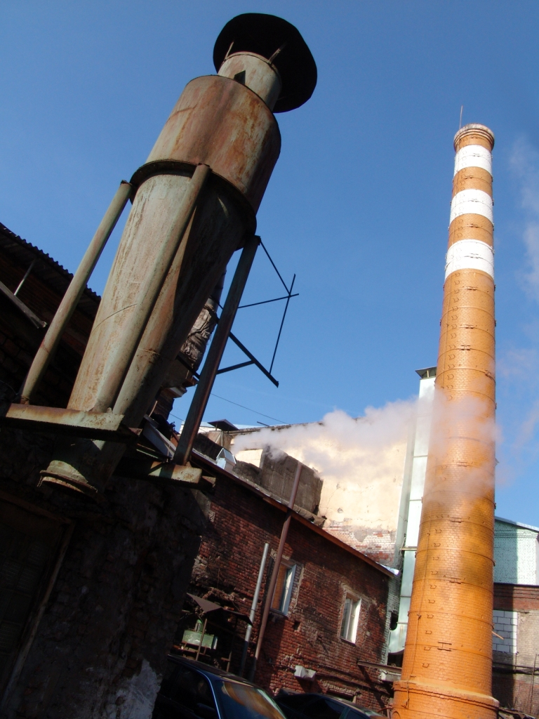
«Несомненно, можно говорить об огромной популярности и востребованности новых московских творческих площадок. При тотальном дефиците современных культурных площадок, да и просто дефиците пригодных для творческих экспериментов площадей в Москве практически любая новая инициатива принимается на «ура». На сегодняшний день и «ПRОЕКТ_FАБRИКА», и Центр современного искусства «ВИНЗАВОД», и другие площадки не только не конкурируют друг с другом, а, напротив, выражают сильную заинтересованность в увеличении мест, где можно представить инициативы в области современного искусства. «Плотность среды» на творческих площадках сегодня превышает аналогичные показатели в Европе и мире.»

«Именно поэтому отличительной чертой новых московских площадок является их вовлеченность во все заметные художественные события последних лет. Достаточно вспомнить Московскую бьеннале, которая для своих выставок задействовала и Центр современного искусства «ВИНЗАВОД», и «ПRОЕКТ_FАБRИКА».
Новые культурные площадки Москвы – это прежде всего центры современного искусства, им приходится выполнять еще одну важную миссию – просвещение публики, приобщение ее к современному искусству. Эта тотальная нацеленность на современное искусство также отличает эти площадки Москвы от их аналогов.
Московское движение по освоению бывших промышленных зданий не могло не остаться незамеченным в регионах. Несмотря на то, что в региональных центрах, как правило, плотность творческой среды более низкая и потребительский рынок не столь насыщен, как в Москве, что влечет за собой строительство торгово-развлекательных центров, а не центров современного искусства. (Например, именно так случилось с площадями текстильной фабрики в центре Иваново). Однако отсутствие большого количества инициатив в области современного искусства и современной культуры с лихвой компенсируется наличием энтузиазма и благодарной публики, прежде всего в молодежной среде, которая не так избалована различными культурными событиями, как столичная тусовка.
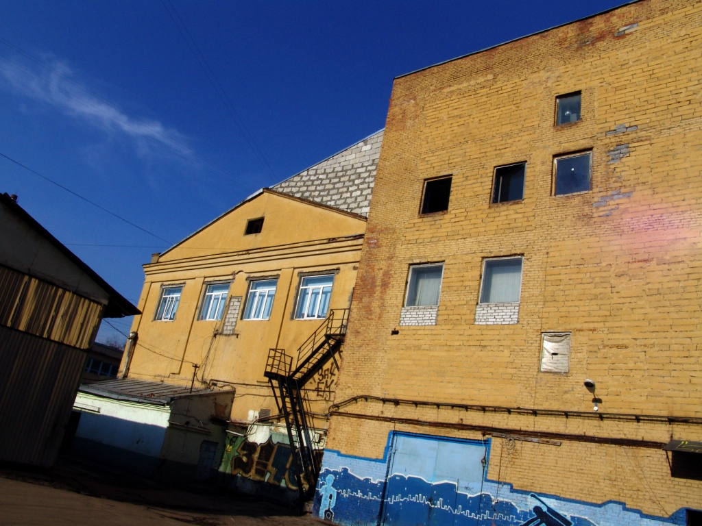
Попытка мониторинга региональных инициатив, осуществленная авторами настоящего доклада, позволила выявить целый ряд интересных начинаний в российских регионах, которые, вполне вероятно, вскоре превратятся в проекты создания творческих кластеров и новых культурных площадок. Наиболее активными на данный момент являются такие города, как Екатеринбург, Красноярск, Новосибирск, Пермь, Петрозаводск, Самара, Санкт-Петербург.
Благодаря гранту Европейского Союза Агентство «ЦЕХ» получило возможность осуществить проект более крупного масштаба и привлечь в проект организации культуры из разных европейских стран и российских городов.
В результате проекта была сделана первая попытка выявления существующих в России центров современной культуры нового типа и установление новых партнерских профессиональных контактов между европейскими и российскими коллегами.
Интерес, проявленный со стороны профессионального и непрофессионального сообщества к конференции и проекту «Фабрики воображения» подтвердил перспективность данного поля для сотрудничества между Россией и Европейским Союзом.
Официальный сайт проекта www.fi.aktzal.ru

